**Тема:** Цикли з лічильником

**Програмне забезпечення:**Scratch

**Тип уроку:** комбінований

* Розгадайте ребус:



-Отже сьогодні на уроці ми поговоримо про цикли, а тема нашого уроку – цикли з лічильником, тобто цикли які повторюються задану кількість разів.

**Вивчення нового матеріалу**

- Як ви думаєте, що таке цикл? *(багаторазове повторення певної послідовності дій)*

- Цикл - це фрагмент алгоритму який може виконуватись більше одного разу.

- Ви вже знаєте, що таке цикл, а що ж таке циклічний процес?

Циклічними називаються процеси, в яких дії повторюються в одній і тій самій послідовності.

- Як ви думаєте, можемо ми спостерігати в природі циклічні процеси?

Планета Земля кожного року проходить один і той самий шлях навколо Сонця. Кожного року відбувається зміна пір року: зима, весна, літо, осінь, а потім знову зима. Кожну добу день змінюється ніччю, а ніч – днем, тобто виконується певний цикл.

- А чи можуть циклічні процеси відбуватися в нашому житті ви дізнаєтесь з підручника

- Отож, які циклічні процеси відбуваються в нашому житті?

В алгоритмах розв’язування багатьох задач потрібно виконати одну або кілька команд більше ніж один раз. Для цього такі алгоритми мають містити параметри, які визначають кількість повторення певних команд.

Розглянемо таку задачу.

**Задача**. У дворі є порожні діжка і відро ємністю 50 л і 10 л відповідно та колодязь (мал. 3.4). Потрібно наповнити діжку водою

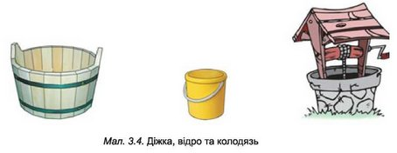

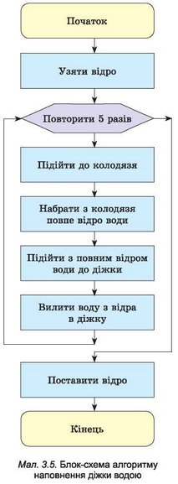Очевидно, для розв’язування цієї задачі потрібно виконати такий алгоритм:

1. Узяти відро.

**так**

2. Повторити 5 разів

**ні**

1. Підійти до колодязя.

Діжка повна?

2. Набрати з колодязя повне відро води.

3. Підійти з повним відром води до діжки.

4. Вилити воду з відра в діжку.

3. Поставити відро.

Цей алгоритм містить команду 2:

Повторити 5 разів

1. Підійти до колодязя.

2. Набрати з колодязя повне відро води.

3. Підійти з повним відром води до діжки.

4. Вилити воду з відра в діжку.

Таку команду називають командою циклу з лічильником. Вона визначає, що під час виконання алгоритму команди:

1. Підійти до колодязя.

2. Набрати з колодязя повне відро води.

3. Підійти з повним відром води до діжки.

4. Вилити воду з відра в діжку - повинні виконатися 5 разів поспіль.

Вони утворюють тіло циклу.

Сама команда «Повторити 5 разів» задає кількість повторень тіла циклу. Її називають заголовком циклу.

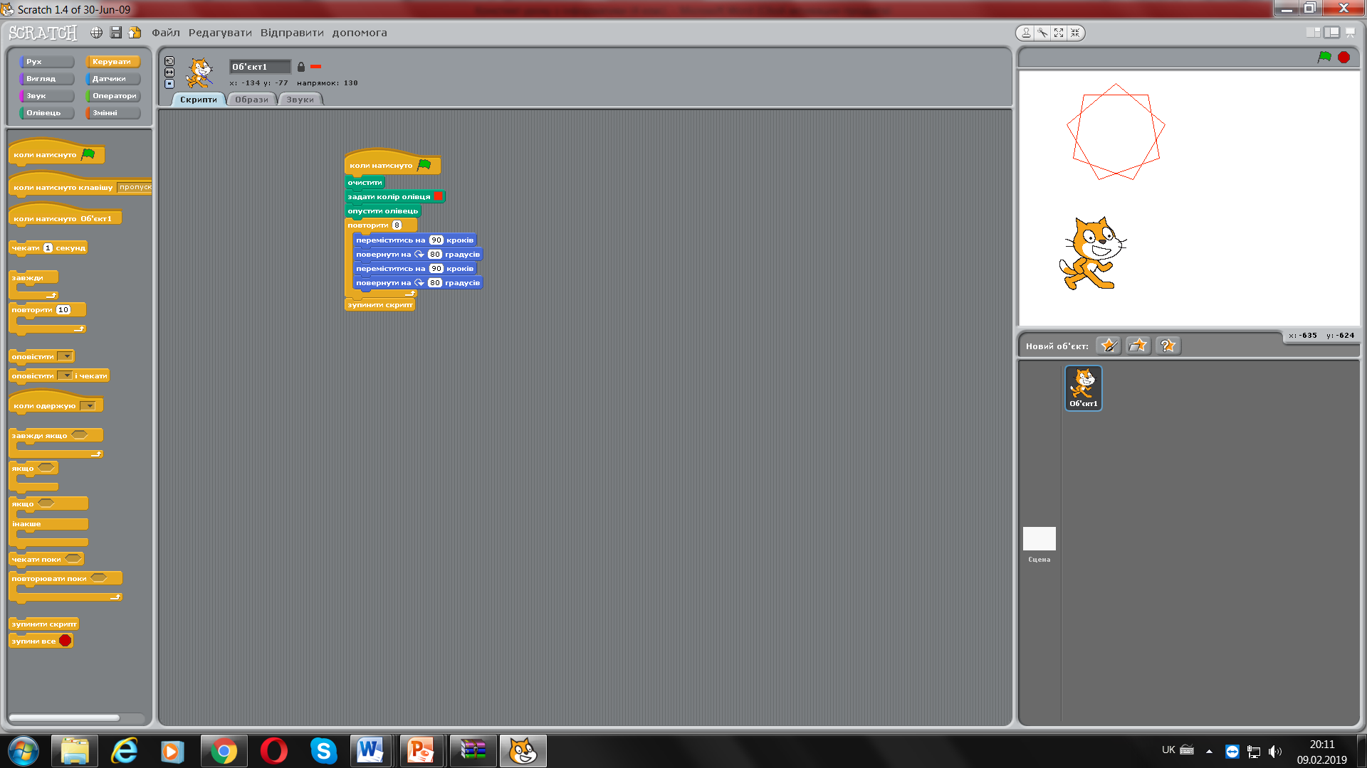У середовищі Scratch також можна складати алгоритми із циклами. Для цього в системі команд виконавців є спеціальні команди. Зокрема, для організації в алгоритмі циклу з лічильником можна використати команду «повторити», яка розміщена в групі Керувати.

Її вибір приводить до виконання вказану кількість разів команд, які містяться всередині цього блока. Зрозуміло, що кількість повторень команд тіла циклу можна змінювати.Наприклад давайте разом виконаємо наведений алгоритм, де Рудий кіт намалює нам орнамент.Для цього:

**Застосування набутих знань**

**Завдання.** Запиши, скільки разів на тиждень Олесь виконує даний алгоритм. Чи є цей алгоритм циклом? Поясни свою відповідь.

1. Прокинутися о 7 год.
2. Зібратися до школи.
3. Піти в школу.
4. Навчатися.
5. Повернутися додому
6. Зробити уроки.

**⎯⎯⎯⎯⎯⎯⎯⎯⎯⎯⎯⎯⎯⎯⎯⎯⎯⎯⎯⎯⎯⎯⎯⎯⎯⎯⎯⎯⎯⎯⎯⎯⎯⎯**

**⎯⎯⎯⎯⎯⎯⎯⎯⎯⎯⎯⎯⎯⎯⎯⎯⎯⎯⎯⎯⎯⎯⎯⎯⎯⎯⎯⎯⎯⎯⎯⎯⎯⎯**

**Завдання 3.** Запиши для **Олівця** алгоритм зображення малюнка. Виконай алгоритм двічі.

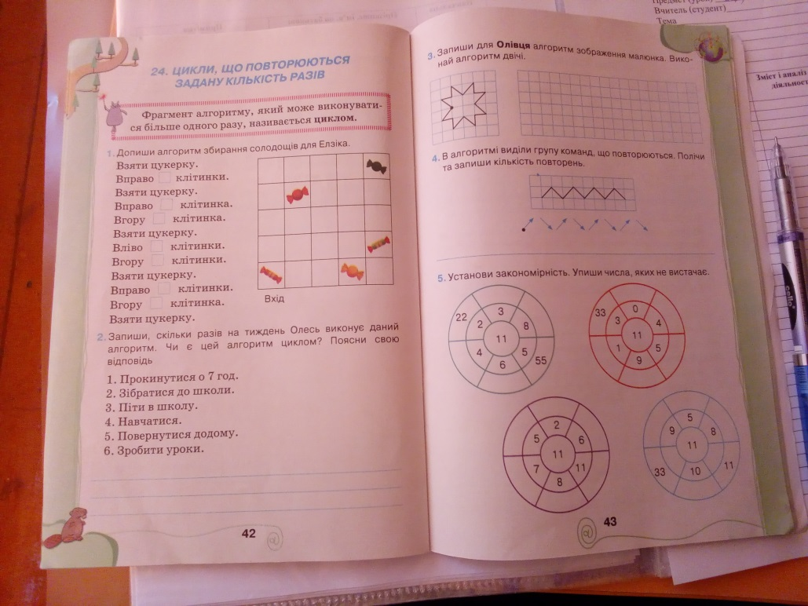

**Завдання 4.** В алгоритмі виділити групу команд, що повторюються. Полічи та запиши кількість повторень.

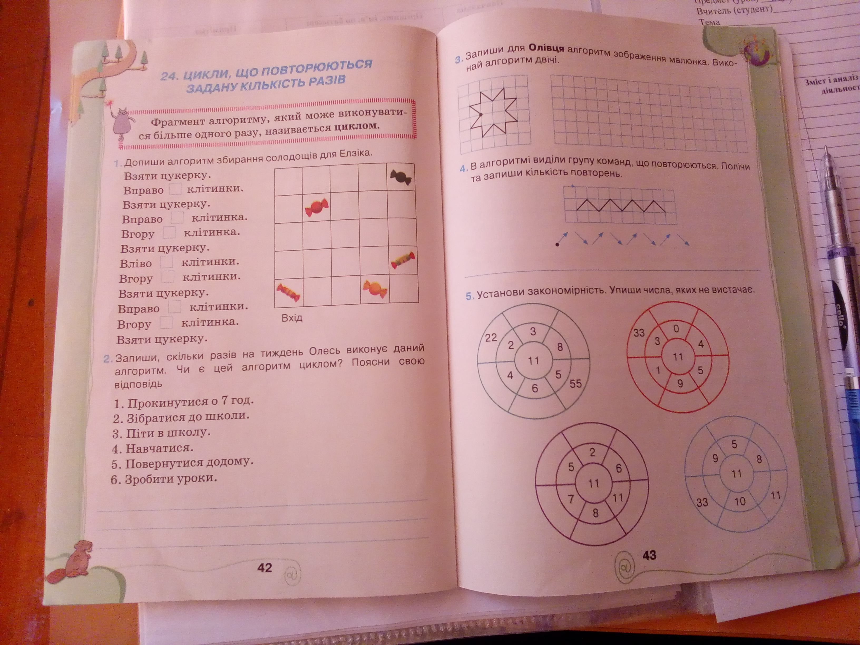

**Фізкультхвилинка**

Руки в сторони та вгору —

На носочки піднялись.

Підніми голівку вгору —

Й на долоньки подивись.

Присідати ми почнемо,

Добре ноги розімнемо.

Раз — присіли, руки прямо.

Встали — знову все так само.

Повертаємося вправно,

Все виконуємо гарно.

Вліво-вправо повернулись

І сусіду усміхнулись.

**VI.Формування вмінь і навичок.**



***Практичне завдання***

***29***

***Цикли з лічильником***

**Увага!***Під час роботи з комп’ютером дотримуйтеся правил безпеки і санітарно-гігієнічних норм*

1. Запустіть програму **Scratch.**
2. Розмістіть **Рудого кота** в середині **Сцени.**
3. Розмістіть в області скриптів алгоритм, наведений на малюнку:

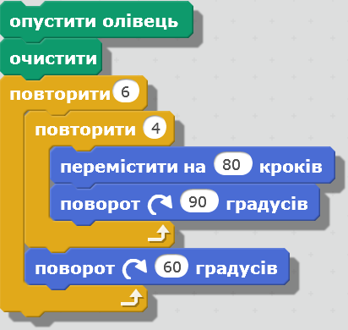

1. Виконайте алгоритм.
2. Змініть значення в командах, щоб отримати інші орнаменти:
   1. Установіть кількість повторень зовнішнього циклу 30, кут повороту 12°.
   2. Виконайте змінений алгоритм.
   3. Порівняйте отриманий орнамент з наведеними на малюнках:

|  |  |
| --- | --- |
|  |  |
|  |  |

* 1. Установіть кількість повторень зовнішнього циклу 60, кут повороту 6°.
  2. Виконайте змінений алгоритм.
  3. Збережіть створений проект у своїй папці:

у файлі **Урок 29_1.**

* 1. Отримайте різні орнаменти, змінюючи кількість повторень зовнішнього циклу і кут повороту.

1. Розмістіть в області скриптів алгоритм, наведений на малюнку:

|  |  |
| --- | --- |
|  |  |

1. Проаналізуйте, чим цей алгоритм відрізняється від попередніх.
2. Виконайте алгоритм.
3. Збережіть створений проект у своїй папці:

у файлі **Урок 29_2.**

1. Отримайте кілька інших орнаментів, змінивши в останньому алгоритмі кількість повторень зовнішнього циклу, кількість кроків і кут повороту в двох останніх командах зовнішнього циклу.
2. Проаналізуйте отримані зображення.
3. Збережіть створений проект у своїй папці:

у файлі **Урок 29_3.**

1. Закрийте вікно програми **Scratch**.
2. Повідом вчителя про завершення роботи.

**Дайте відповідь на *запитання***

- Що таке цикл?

- Які процеси називаються циклічними?

- Як називаються цикли які повторюються на задану кількість разів?

Д/з Опрацювати п.25. Дати відповідь на запитання ст. 223 з рубрики обговорюємо.